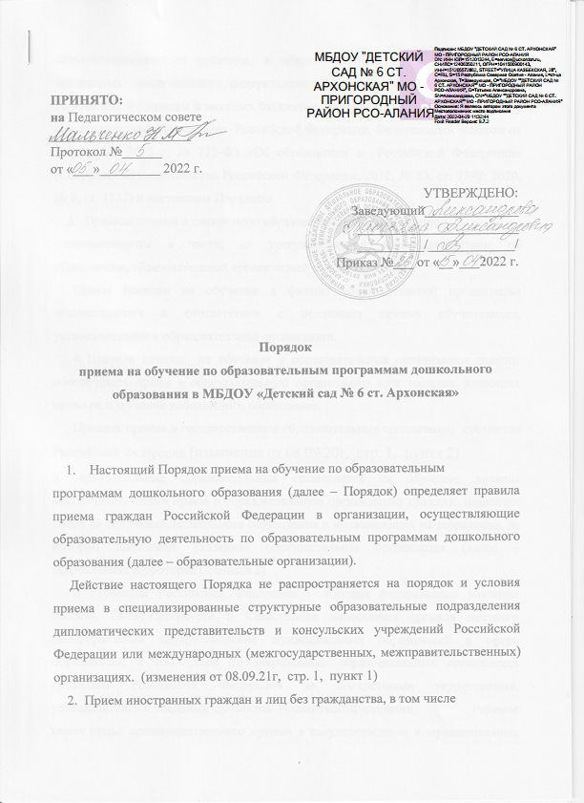

соотечественников за рубежом, в образовательные организации за счет бюджетных ассигнований федерального бюджета, бюджетов субъектов Российской Федерации и местных бюджетов, осуществляется в соответствии с международными договорами Российской Федерации, Федеральным законом от 29 декабря 2012 г. № 273-ФЗ «Об образовании в Российской Федерации» (Собрание законодательства Российской Федерации, 2012, № 53, ст. 7598; 2020, № 9, ст. 1137) и настоящим Порядком.
- Правила приема в конкретную образовательную организацию
устанавливаются в части, не урегулированной законодательством об образовании, образовательной организацией самостоятельно.
Прием граждан на обучение в филиал образовательной организации осуществляется в соответствии с правилами приема обучающихся, установленными в образовательной организации.
- Правила приема на обучение в образовательные организации должны обеспечивать прием в образовательную организацию всех граждан, имеющих право на получение дошкольного образования.
Правила приема в государственные образовательные организации субъектов Российской Федерации (изменения от 08.09.20г, стр. 1, пункт 2)
и муниципальные образовательные организации на обучение должны обеспечивать также прием в образовательную организацию граждан, имеющих право на получение дошкольного образования и проживающих на территории, за которой закреплена указанная образовательная организация (далее – закрепленная территория). (сноска 2)
В субъектах Российской Федерации – городах федерального значения Москве, Санкт-Петербурге и Севастополе полномочия органов местного самоуправления внутригородских муниципальных образований в сфере образования, в том числе по закреплению образовательных организаций субъектов Российской Федерации за конкретными территориями, устанавливаются законами субъектов Российской Федерации Ребенок имеет право преимущественного приема в государственные и муниципальные образовательные организации, в которых обучаются его полнородные и неполнородные братья и (или) сестры. (сноска 4) (изменения от 04.10.21г, стр. 1, а)
- В приеме в государственную или муниципальную образовательную
организацию может быть отказано только по причине отсутствия в ней свободных мест, за исключением случаев, предусмотренных статьей 88 Федерального закона от 29 декабря 2012 г. № 273-ФЗ «Об образовании в Российской Федерации» (Собрание законодательства Российской Федерации, 2012, № 53, ст. 7598; 2019, № 30, ст. 4134). В случае отсутствия мест в государственной или муниципальной образовательной организации родители (законные представители) ребенка для решения вопроса о его устройстве в другую общеобразовательную организацию обращаются непосредственно в орган исполнительной власти субъекта Российской Федерации, осуществляющей государственное управление в сфере образования, или орган местного самоуправления, осуществляющей управление в сфере образования. (сноска 5)
- Образовательная организация обязана ознакомить родителей (законных
представителей) ребенка со своим Уставом, лицензией на осуществление образовательной деятельности, с образовательными программами и другими документами, регламентирующими организацию и осуществление образовательной деятельности, права и обязанности воспитанников. (сноска 6)
Копии указанных документов, информация о сроках приема документов, указанных в пункте 9 настоящего Порядка, размещаются на информационном стенде образовательной организации и на официальном сайте образовательной организации в информационно-телекоммуникационной сети «Интернет».
Муниципальные (государственные) образовательные организации размещают на информационном стенде образовательной организации распорядительный акт органа местного самоуправления муниципального района, муниципального округа, (изменения от 04.10.21г, стр. 1, б) городского округа (в городах федерального значения – акт органа, определенного законами этих субъектов Российской Федерации) о закреплении образовательных организаций за конкретными территориями муниципального района, муниципального округа, городского округа, издаваемый не позднее первого апреля текущего года (далее – распорядительный акт о закрепленной территории).
Факт ознакомления родителей (законных представителей) ребенка, в том числе через официальный сайт образовательной организации, с указанными документами фиксируется в заявлении о приеме в образовательную организацию и заверяется личной подписью родителей (законных представителей) ребенка.
- Прием в образовательную организацию осуществляется в течение всего
календарного года при наличии свободных мест.
- Прием в государственную и муниципальную образовательную
организацию осуществляется по направлению органа исполнительной власти субъекта Российской Федерации или органа местного самоуправления посредством использования региональных информационных систем, указанных в части 14 статьи 98 Федерального закона от 29 декабря 2012 г. № 273-ФЗ «Об образовании в Российской Федерации». (сноска 7)
Документы о приеме подаются в государственную и муниципальную
образовательную организацию, в которую получено направление (сноска 8) исключить (изменения от 04.10.21г, стр. 2, в)
Уполномоченными органами исполнительной власти субъектов
Российской Федерации или органом местного самоуправления, а также по решению указанных органов подведомственной им организацией родителю
(законному представителю) ребенка предоставляется на бумажном носителе и (или) в электронной форме через единый портал государственных и муниципальных услуг (функций) и (или) региональные порталы государственных и муниципальных услуг (функций) следующая информация:
- о заявлениях для направления и приема (индивидуальный номер и
дата подачи заявления);
- о статусах обработки заявлений, об основаниях их изменения и
комментарии к ним;
- о последовательности предоставления места в государственной и
муниципальной образовательной организации;
- о документе о предоставлении места в государственной и
муниципальной образовательной организации;
- о документе о зачислении в государственную и муниципальную
образовательную организацию; (сноска 8) (изменения от 04.10.21г, стр. 2, д)
- Направление и прием в образовательную организацию осуществляются по
личному заявлению родителя (законных представителей) ребенка.
Заявления для направления в государственную и муниципальную образовательную организацию представляется в орган исполнительной власти субъекта Российской Федерации или орган местного самоуправления на бумажном носителе и (или) в электронной форме через единый портал государственных и муниципальных услуг (функций) и (или) региональные порталы государственных и муниципальных услуг (функций).
Заявление о приеме представляется в образовательную организацию на бумажном носителе и (или) в электронной форме через единый портал государственных и муниципальных услуг (функций) и (или) региональные порталы государственных и муниципальных услуг (функций).
В заявлении для направления и (или) приема родителями (законными представителями) ребенка указываются следующие сведения:
а) фамилия, имя, отчество (последнее – при наличии) ребенка;
б) дата рождения ребенка;
в) реквизиты свидетельства о рождении ребенка;
г) адрес места жительства (места пребывания, место фактического проживания) ребенка;
д) фамилия, имя, отчество (последнее – при наличии) родителей (законных представителей) ребенка;
е) реквизиты документа, удостоверяющих личность родителя (законных представителей) ребенка;
ж) реквизиты документа, подтверждающего установление опеки (при наличии);
з) адрес электронной почты, номер телефона (при наличии) родителей (законных представителей) ребенка;
и) о выборе языка образования, родного языка из числа языков народов Российской Федерации, в том числе русского языка как родного;
к) о потребности в обучении ребенка по адаптированной образовательной программе дошкольного образования и (или) в создании специальных условий для организации обучения и воспитания ребенка-инвалида в соответствии с индивидуальной программой реабилитации инвалида (при наличии);
л) о направленности дошкольной группы;
м) о необходимом режиме пребывания ребенка;
н) о желаемой дате приема на обучение.
В заявлении для направления родителями (законными представителями) ребенка дополнительно указываются сведения о государственных или муниципальных образовательных организациях, выбранных для приема и о наличии права на специальные меры поддержки (гарантии) отдельных категорий граждан и их семей (при необходимости).
При наличии у ребенка полнородных или неполнородных братьев и (или) сестер, обучающихся в государственной или муниципальной образовательной организации, выбранной родителем (законным представителем) для приема ребенка его родители (законные представители) дополнительно в заявлении для направления указывают фамилию(-ии), имя (имена), отчество (последнее – при наличии) полнородных или неполнородных братьев и (или) сестер. (изменения от 04.10.21г, стр. 2, е)
Для направления и приема в образовательную организацию родителями (законными представителями) ребенка предъявляют следующие документы:
- документ, удостоверяющий личность родителя (законного представителя) ребенка, либо документ, удостоверяющий личность иностранного гражданина или лица без гражданства в соответствии со статьей 10 Федерального закона от 25 июля 2002 г. № 115-ФЗ «О правовом положении иностранных граждан в Российской Федерации» (Собрание законодательства Российской Федерации, 2002, № 30, ст. 3032);
- свидетельство о рождении ребенка или для иностранных граждан и лиц без гражданства – документ(-ы), удостоверяющий(-е) личность ребенка и подтверждающий(-е) законность представления прав ребенка (изменения от 08.09.20г, стр. 1, а)
- документ, подтверждающий установление опеки (при необходимости);
- свидетельство о регистрации ребенка по месту жительства или по месту пребывания на закрепленной территории или документ, содержащий сведения о месте пребывания, месте фактического проживания ребенка (изменения от 08.09.20г, стр. 1, а)
- документ психолого-медико-педагогической комиссии (при необходимости);
- документ, подтверждающий потребность в обучении в группе оздоровительной направленности (при необходимости);
- родители (законные представители) ребенка, являющиеся иностранными гражданами или лицами без гражданства, дополнительно предъявляют документ(-ы), удостоверяющий(-е) личность ребенка и подтверждающий(-е) законность представления прав ребенка, а также документ, подтверждающий право заявителя на пребывание в Российской Федерации. Иностранные граждане и лица без гражданства все документы представляют на русском языке или вместе с заверенным переводом на русский язык. (изменения от 08.09.20г, стр. 2, в)
Для приема родители (законные представители) ребенка дополнительно предъявляют в образовательную организацию свидетельство о рождении ребенка (для родителей (законных представителей) ребенка – граждан Российской Федерации), свидетельство о регистрации ребенка по месту жительства или по месту пребывания на закрепленной территории или документ, содержащий сведения о месте пребывания, месте фактического проживания ребенка. (изменения от 08.09.20г, стр. 2, в)
Для направления родители (законные представители) ребенка дополнительно предъявляют документ, подтверждающий наличие права на специальные меры поддержки (гарантии) отдельных категорий граждан и их семей (при необходимости), а также вправе предъявить свидетельство о рождении ребенка, выданное на территории Российской Федерации, и свидетельство о регистрации ребенка по месту жительства или по месту пребывания на закрепленной территории по собственной инициативе. При отсутствии свидетельства о регистрации ребенка по месту жительства или по месту пребывания на закрепленной территории родитель (законный представитель) ребенка предъявляет документ, содержащий сведения о месте пребывания, месте фактического проживания ребенка. (изменения от 08.09.20г, стр. 1, а)
- для приема родители (законные представители) ребенка дополнительно предъявляют в образовательную организацию медицинское заключение (сноска 10) - это исключается (изменения от 04.10.21г, стр. 2, ж), з)
- Копии предъявляемых при приеме документов хранятся в образовательной организации.
10. Дети с ограниченными возможностями здоровья принимаются на обучение по адаптированной образовательной программе дошкольного образования только с согласия родителей (законных представителей) ребенка и на основании рекомендаций психолого-медико-педагогической комиссии.
11. требование представления иных документов для приема детей в образовательные организации в части, не урегулированной государством об образовании, не допускается.
12. Заявление о приеме в образовательную организацию и копии документов регистрируются руководителем образовательной организации или уполномоченным им должностным лицом, ответственным за прием документов, в журнале приема заявлений о приеме в образовательную организацию. После регистрации родителю (законному представителю) ребенка выдается документ, заверенный подписью должностного лица образовательной организации, ответственного за прием документов, содержащий индивидуальный номер заявления и перечень представленных при приеме документов.
13. Ребенок, родители (законные представители) которого не представили необходимые для приема документы в соответствии с пунктом 9 настоящего Порядка, остается на учете и направляется в государственную или муниципальную образовательную организацию после подтверждения родителем (законным представителем) нуждаемости в предоставлении места.
14. После приема документов, указанных в пункте 9 настоящего Порядка, образовательная организация заключает договор об образовании по образовательным программам дошкольного образования (далее – договор) (сноска 9) (изменения от 04.10.21г, стр. 2, и) с родителями (законными представителями) ребенка.
15. Руководитель образовательной организации издает распорядительный акт о зачислении ребенка в образовательную организацию (далее – распорядительный акт) в течение трех рабочих дней после заключения договора. Распорядительный акт в трехдневный срок после издания размещается на информационном стенде образовательной организации. На официальном сайте образовательной организации в сети Интернет размещаются реквизиты распорядительного акта, наименование возрастной группы, число детей, зачисленных в указанную возрастную группу.
После издания распорядительного акта ребенок снимается с учета детей, нуждающихся в предоставлении места в государственной или муниципальной образовательной организации.
16. На каждого ребенка, зачисленного в образовательную организацию, оформляется личное дело, в котором хранятся все предоставленные родителями (законными представителями) ребенка документы.

